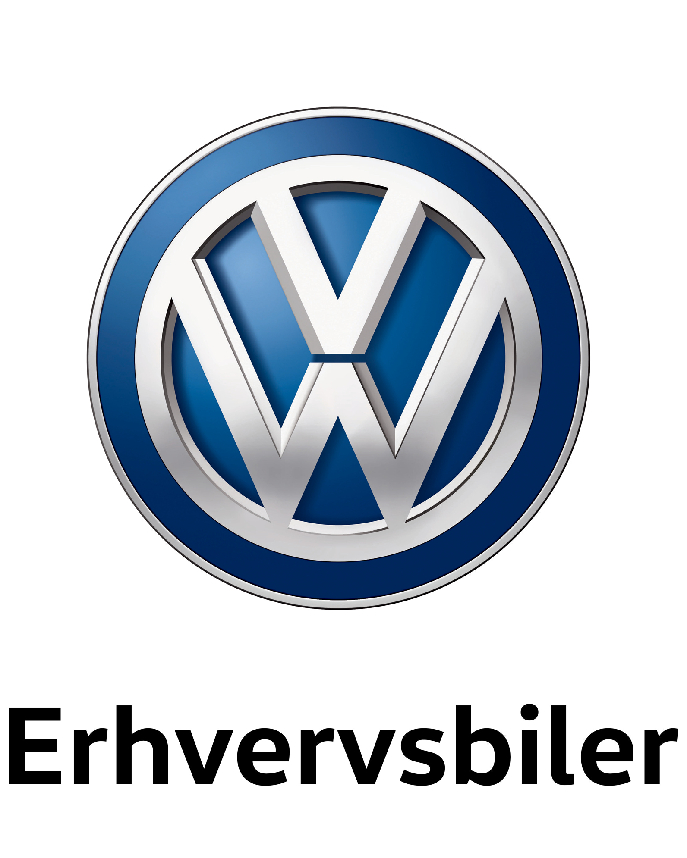
Ny 258 hk stærk Amarok topmodel
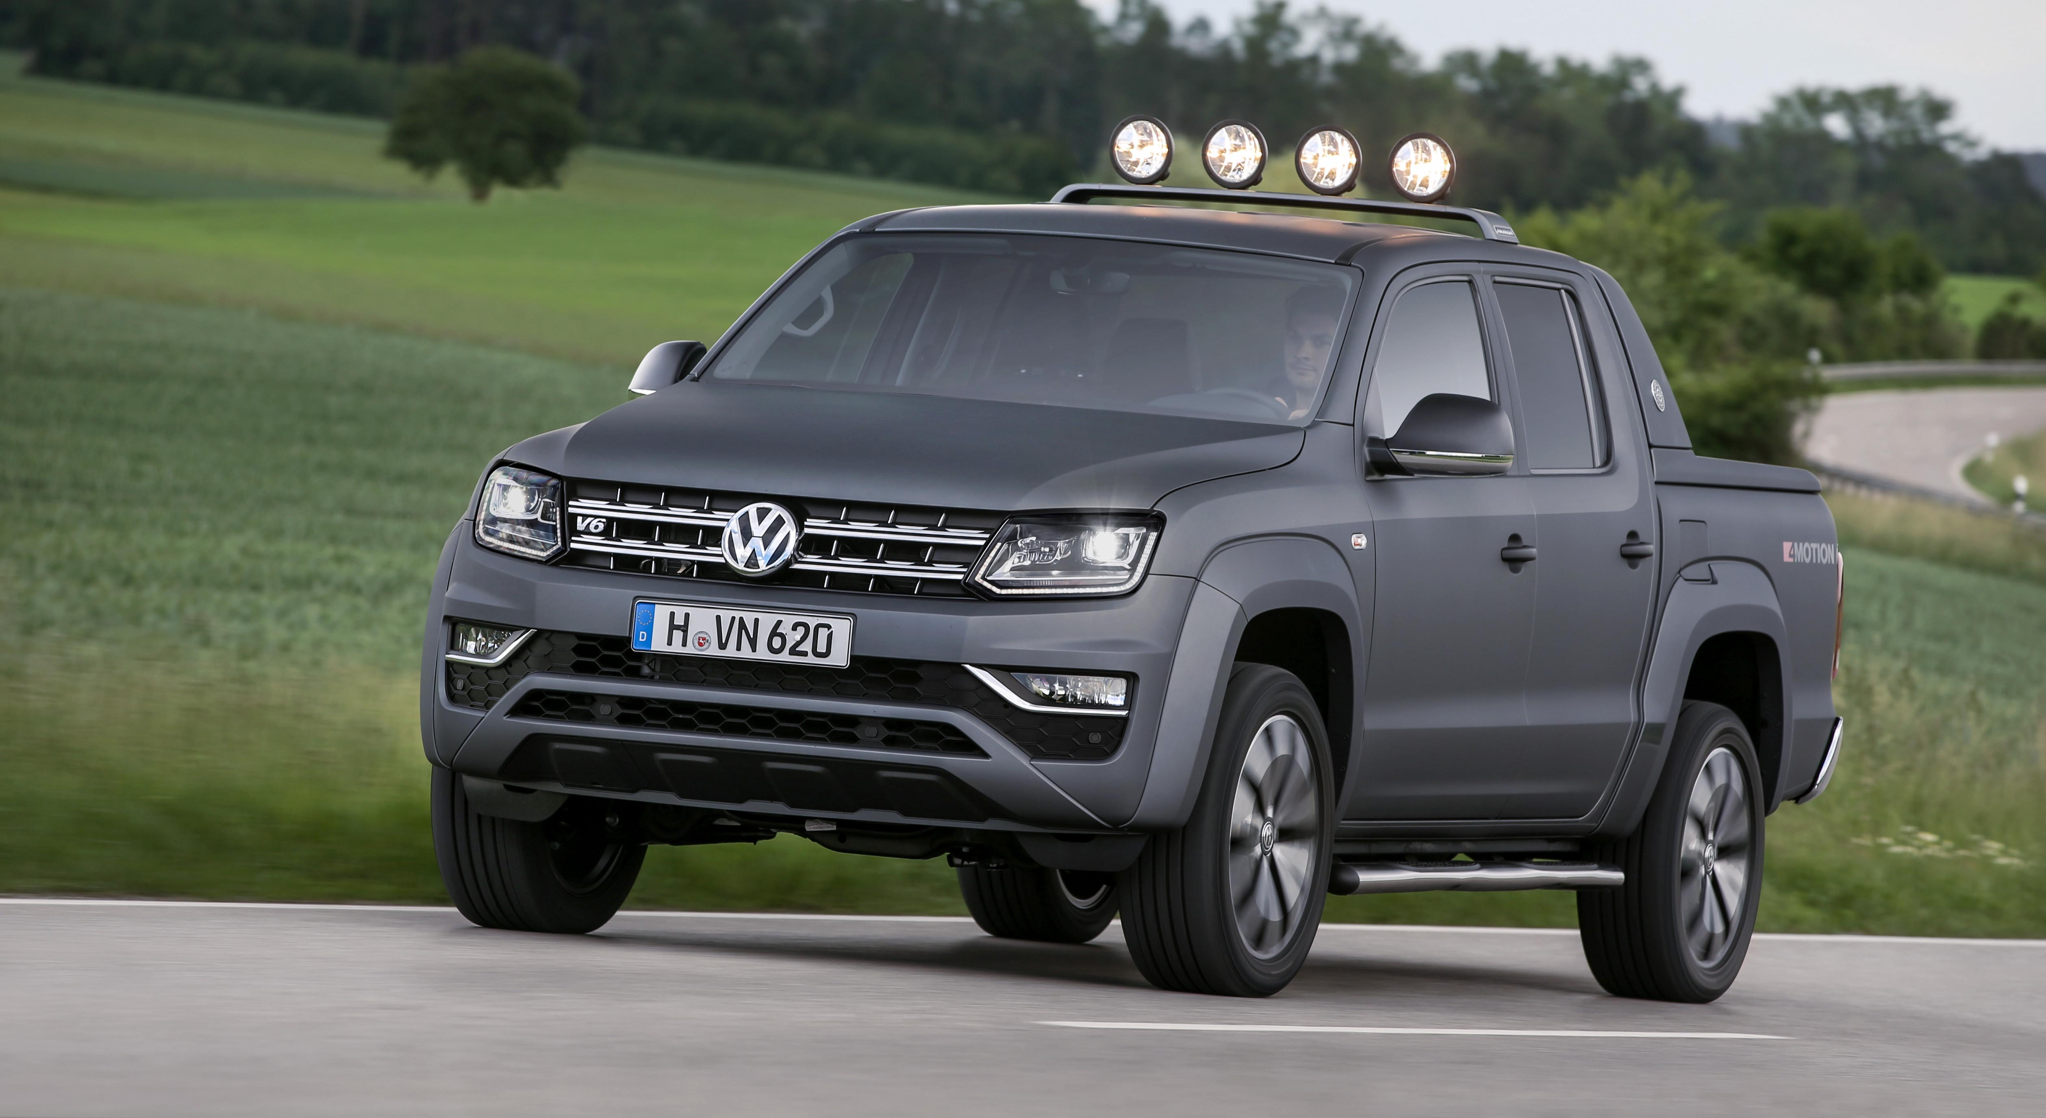

Amarok 3,0 V6 TDI satte nye standarder for pickup-biler, da den i 2016 blev introduceret med den kraftfulde og kultiverede 3,0 V6 TDI-dieselmotor. Nu hæver Volkswagen barren igen med introduktionen af en ny 258 hk stærk topmodel.

Introduktionen af den suveræne 3-liters V6 TDI-dieselmotor i Amarok i 2016 løftede køreglæden til et nyt niveau for pickupbiler. Dette blev anerkendt med kåringen af Amarok til Årets Pickup i Europa i 2018. Nu hæver Amarok igen standarden med introduktionen af en ny topmodel udstyret med en 258 hk-version af 3,0 V6 TDI-motoren, der ved kickdown yder 272 hk i op til 20 sekunder takket være en boost-funktion. Denne motor har også et imponerende drejningsmoment på hele 580 Nm fra 1.400 – 3.000 o/min, hvilket giver Amarok en suveræn trækkraft. Permanent 4MOTION-firehjulstræk og 8-trins automatgear fuldender en drivlinje, der giver Amarok en unik balance mellem sportslige præstationer, kørekomfort, brændstofforbrug og trækevne. Den 258 hk Amarok har en topfart på 205 km/t og kører op til 11,9 km/l ved blandet kørsel, og modellen afløser den hidtidige topmotor med 224 hk og 550 Nm.

Topmotoren, der fås i udstyrsvarianterne Highline og Aventura, har ikke kun en stærkere V6 TDI-motor under hjelmen, den adskiller sig også visuelt på en række punkter. I Aventura-versionen er loftbeklædningen i titanium sort stof, der sammen med sæderne i titanium sort Nappa-læder giver interiøret et harmonisk og elegant look. Uden på kan Aventura-versionen bl.a. kendes på de flotte 20” Talca-letmetalfælge i sort grafit med poleret overflade. I forbindelse med introduktionen af den nye 258 hk Amarok lanceres også en ny Peacock grøn metallakering, der er forbeholdt denne motorvariant. Aventura-versionen tilbydes stadig i Indium Grey og Ravenna Blue (begge fås i både mat og metal), der giver Amarok et eksklusivt udtryk.

Amarok med 258 hk-motor kan bestilles nu, og priserne begynder ved 315.690 kr. ekskl. moms for en Highline og 369.994 kr. ekskl. moms for en Aventura med en køreklarvægt på 3.080 kg (trækevne: 3.300 kg). Versionenen med en køreklarvægt på 2.920 kg (trækevne: 3.500 kg) koster fra 340.490 kr. ekskl. moms for en Highline og fra 414.994 kr. ekskl. moms for en Aventura.

Find mere information om Amarok på www.volkswagen-erhvervsbiler.dk

